**Nano Processor Design Competition**

**CS 2052 - Computer Architecture**\

# Team Members – Runtime Terror

Name of the group - Runtime Terror

|  |  |
| --- | --- |
| **Name** | **Index No.** |
| Liyanapathirana S.T. | 190359P |
| Nimesh Ariyaratne | 190050K |
| Heshan K.D.Y | 190222P |

# Introduction

We were asked to design a 4-bit processor which is capable of executing 4 instructions add, subtract, jump and negation.

This designed processor can ,

* Add and subtract signed integers
* Decode instructions to activate necessary components on the processor
* Be verified their functionality via simulation and on the development board

Since this was a team project, my team consisted of 3 students; Yasith, Nimesh and Me. As a group, we wanted to address key points which we learnt in the lectures and previous labs. Since we cannot meet physically due to the Covid-19 pandemic, we utilized zoom meetings to get to know each other. In the first meeting on 26 March 2021, we threw out ideas on what we were thinking regarding the project and split up who was going to cover which aspects of the project. Five days before the due date, we completed all the tasks which were assigned.

Overall, we think our project was a huge success. We achieved our goal of achieving the key aspects of the microprocessor and did so in a fun and interactive way.

# 4 bit add/sub

This unit is capable of adding and subtracting numbers represented using 2’s complement. To implement this unit 4-bit RCA from Lab 3 is used. This unit has four flag registers to give better information about the output in this unit. They are zero flag, overflow flag, carry flag and negative flag.

### VHDL Code of 4 bits Add/Subunit

LIBRARY IEEE;

USE IEEE.STD_LOGIC_1164.ALL;

ENTITY Add_Sub_unit IS

    PORT (

        AA : IN STD_LOGIC_VECTOR (3 DOWNTO 0); --first number

        BB : IN STD_LOGIC_VECTOR (3 DOWNTO 0); --second number

        SS : OUT STD_LOGIC_VECTOR (3 DOWNTO 0); --get result on this

        Sel : IN STD_LOGIC; --Select add or substract using this

        Zero : OUT STD_LOGIC; -- Zero flag

        Overflow : OUT STD_LOGIC; --Overflow flag

        Carry : OUT STD_LOGIC; -- carry flag

        Negative : OUT STD_LOGIC --Negative flag

    );

END Add_Sub_unit;

ARCHITECTURE Behavioral OF Add_Sub_unit IS

    -- Implemented using the Full Adder which created in Lab 3

    COMPONENT FA --defining full adder circuit with its ports

        PORT (

            A : IN STD_LOGIC;

            B : IN STD_LOGIC;

            C_in : IN STD_LOGIC;

            S : OUT STD_LOGIC;

            C_out : OUT STD_LOGIC);

    END COMPONENT;

    SIGNAL FA0_C, FA1_C, FA2_C, FA3_C : STD_LOGIC;

    --These are used to keep values for use in logical operations

    SIGNAL BBU : STD_LOGIC_VECTOR(3 DOWNTO 0);

    SIGNAL SSU : STD_LOGIC_VECTOR(3 DOWNTO 0);

    SIGNAL C : STD_LOGIC; -- used to keep final value of C_out

    SIGNAL Overflow_flag : STD_LOGIC; -- used to keep overflow flag value

BEGIN

    FA_0 : FA --full adder 01

    PORT MAP(

        A => AA(0),

        B => BBU(0),

        C_in => Sel, -- Get selector value to this

        S => SSU(0),

        C_Out => FA0_C);

    FA_1 : FA -- full adder 02

    PORT MAP(

        A => AA(1),

        B => BBU(1),

        C_in => FA0_C, --input carry bit from FA_0

        S => SSU(1),

        C_Out => FA1_C);

    FA_2 : FA --full adder 03

    PORT MAP(

        A => AA(2),

        B => BBU(2),

        C_in => FA1_C, --input carry bit from FA_1

        S => SSU(2),

        C_Out => FA2_C);

    FA_3 : FA --full adder 04

    PORT MAP(

        A => AA(3),

        B => BBU(3),

        C_in => FA2_C, --input carry bit from FA_2

        S => SSU(3),

        C_Out => C);

    -- If SEL = 1, we have B XOR 1 = B and C_in = 1 == perform as a subtractor

    -- If SEL = 0, we have B XOR 1 = Not(B) and C_in = 0  == perform as an adder

    BBU(0) <= Sel XOR BB(0);

    BBU(1) <= Sel XOR BB(1);

    BBU(2) <= Sel XOR BB(2);

    BBU(3) <= Sel XOR BB(3);

    SS <= SSU;--outputs

    --Get overflow flag value and give it to the overflow flag

    Overflow_flag <= ((AA(3) AND BBU(3) AND NOT(SSU(3))) OR (NOT(AA(3)) AND NOT(BBU(3)) AND SSU(3)));

    Overflow <= Overflow_flag; --This is the overflow flag

    Zero <= NOT(SSU(0) OR SSU(1) OR SSU(2) OR SSU(3) OR C); --This is the zero flag

    Negative <= SSU(3) AND NOT(Overflow_flag); -- This is the negative flag

    Carry <= C; --This is the carry flag

END Behavioral;

### Timing diagram of 4 bit Add/Subunit

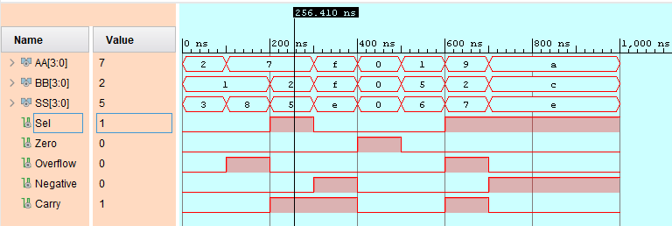

### Elaborated design of 4 bit Add/Subunit

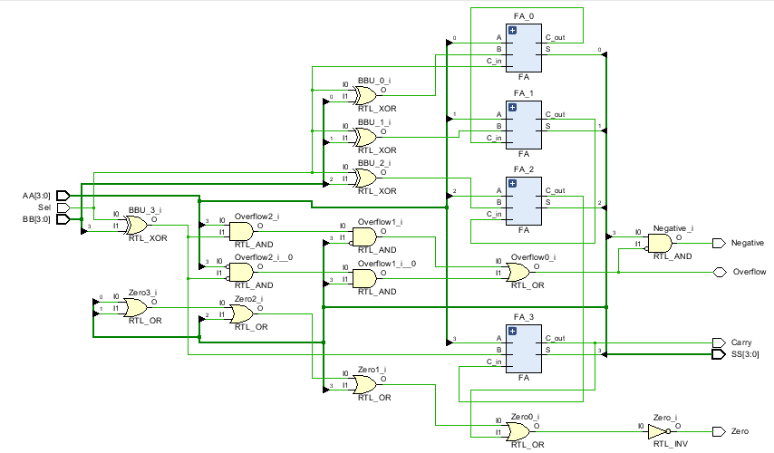

# 3-bit adder

We have to change instructions given by the instruction decoder from time to time by changing the value in the program counter. Therefore, this unit is used to increment the program counter. We used 4-bit RCA circuit which was done in lab 03 and do some modifications to implement this circuit.

### VHDL Code of 3-bit ADDER

LIBRARY IEEE;

USE IEEE.STD_LOGIC_1164.ALL;

ENTITY Adder_3_bit IS

    PORT (

        AA : IN STD_LOGIC_VECTOR (2 DOWNTO 0); --first number

        SS : OUT STD_LOGIC_VECTOR (2 DOWNTO 0) --get result on this

    );

END Adder_3_bit;

ARCHITECTURE Behavioral OF Adder_3_bit IS

    COMPONENT FA --defining full adder circuit with its ports

        PORT (

            A : IN STD_LOGIC;

            B : IN STD_LOGIC;

            C_in : IN STD_LOGIC;

            S : OUT STD_LOGIC;

            C_out : OUT STD_LOGIC);

    END COMPONENT;

    SIGNAL FA0_C, FA1_C, FA2_C : STD_LOGIC;

BEGIN

    FA_0 : FA --full adder 01

    PORT MAP(

        A => AA(0),

        B => '1', --add 1

        C_in => '0',

        S => SS(0),

        C_Out => FA0_C);

    FA_1 : FA -- full adder 02

    PORT MAP(

        A => AA(1),

        B => '0',

        C_in => FA0_C, --input carry bit from FA_0

        S => SS(1),

        C_Out => FA1_C);

    FA_2 : FA --full adder 03

    PORT MAP(

        A => AA(2),

        B => '0',

        C_in => FA1_C, --input carry bit from FA_1

        S => SS(2),

        C_Out => FA2_C);

END Behavioral;

### Timing diagram of 3-bit ADDER

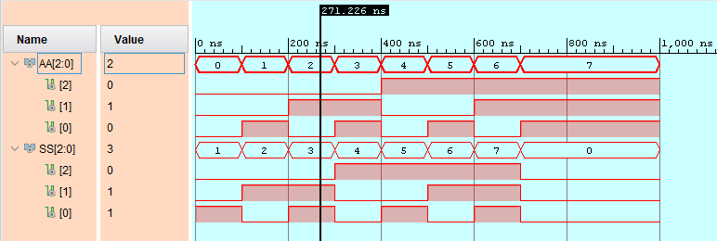

### Elaborated design of 3-bit ADDER

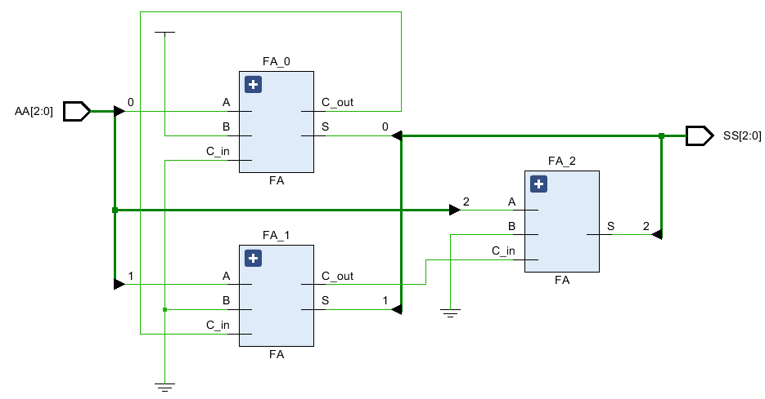

# 3-bit Program Counter (PC)

Program counter is used to point out the address of the next instruction to be executed from memory. Program counter needs to be reset to 0 when required. Hence, we build it using D Flip Flops with a clear/reset input from Lab 5.

### VHDL Code of 3-bit program counter

LIBRARY IEEE;

USE IEEE.STD_LOGIC_1164.ALL;

ENTITY Counter IS

    PORT (

        Next_Ins : IN STD_LOGIC_VECTOR(2 DOWNTO 0); --Next INstruction

        Res : IN STD_LOGIC; --Reset

        Clk : IN STD_LOGIC; --Clock

        Current_Ins : OUT STD_LOGIC_VECTOR(2 DOWNTO 0)); -- Current Instruction

END Counter;

ARCHITECTURE Behavioral OF Counter IS

    -- Add D Flip Flops to the Program counter

    -- Implemented using previous Lab

    COMPONENT D_FF

        PORT (

            D : IN STD_LOGIC;

            Res : IN STD_LOGIC;

            Clk : IN STD_LOGIC;

            Q : OUT STD_LOGIC;

            Qbar : OUT STD_LOGIC

        );

    END COMPONENT;

    -- Add Slow Clock to the program counter

    -- Implemented using previous Lab

    COMPONENT Slow_Clock

        PORT (

            Clk_In : IN STD_LOGIC;

            Clk_Out : OUT STD_LOGIC

        );

    END COMPONENT;

    SIGNAL D0, D1, D2 : STD_LOGIC;

    SIGNAL Clk_slow : STD_LOGIC;

BEGIN

    Slow_clock0 : Slow_Clock --Slow Clock

    PORT MAP(

        Clk_In => Clk,

        Clk_Out => Clk_slow

    );

    D_FF0 : D_FF --First D-Flip Flop

    PORT MAP(

        D => Next_Ins(0),

        Res => Res,

        Clk => Clk_slow,

        Q => Current_Ins(0)

    );

    D_FF1 : D_FF --Second D-Flip Flop

    PORT MAP(

        D => Next_Ins(1),

        Res => Res,

        Clk => Clk_slow,

        Q => Current_Ins(1)

    );

    D_FF2 : D_FF --Third D-Flip Flop

    PORT MAP(

        D => Next_Ins(2),

        Res => Res,

        Clk => Clk_slow,

        Q => Current_Ins(2)

    );

END Behavioral;

### Timing diagram of 3-bit program counter

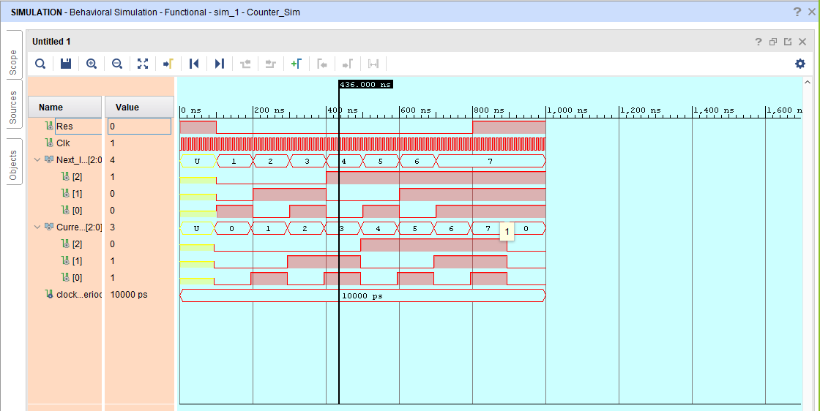

### Elaborated design of 3-bit program counter

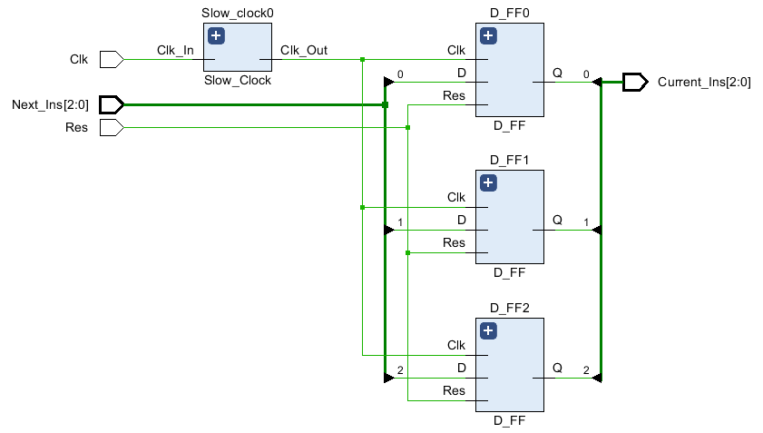

# k-way b-bit multiplexers

A k-way b-bit multiplexer can take in k-inputs, each with b-bits, rather than a single bit, and the output is a group of b-bits. There are log2k control bits, and these control bits are used to select one of the k groups of b bits rather than a single bit. We have implemented the component using an 8-to-1 multiplexer developed in Lab 4 o Alternatively, instead of multiplexers, we used tri-state buffers.

### VHDL Codes of 2-way 3-bit multiplexers

LIBRARY IEEE;

USE IEEE.STD_LOGIC_1164.ALL;

ENTITY MUX_2_way_3_bit IS

    PORT (

        Adder_3 : IN STD_LOGIC_VECTOR (2 DOWNTO 0);

        JUMP_TO : IN STD_LOGIC_VECTOR (2 DOWNTO 0);

        Selector : IN STD_LOGIC;

        Output : OUT STD_LOGIC_VECTOR(2 DOWNTO 0));

END MUX_2_way_3_bit;

ARCHITECTURE Behavioral OF MUX_2_way_3_bit IS

    COMPONENT tri_state_buffer_3bit

        PORT (

            inputTri : IN STD_LOGIC_VECTOR (2 DOWNTO 0);

            outputTri : OUT STD_LOGIC_VECTOR (2 DOWNTO 0);

            EN : IN STD_LOGIC);

    END COMPONENT;

    SIGNAL NOTSel : STD_LOGIC;

BEGIN

    tri_state_buffer_3bit_0 : tri_state_buffer_3bit

    PORT MAP(

        inputTri => Adder_3,

        outputTri => Output,

        EN => NOTSel);

    tri_state_buffer_3bit_1 : tri_state_buffer_3bit

    PORT MAP(

        inputTri => JUMP_TO,

        outputTri => Output,

        EN => Selector);

    NOTSel <= NOT Selector;

END Behavioral;

### Timing diagram of 2-way 3-bit multiplexers

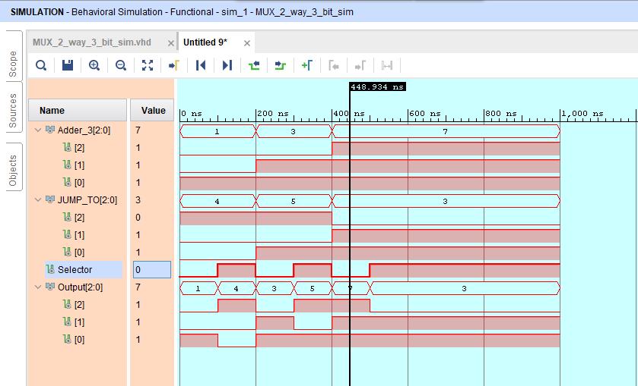

### Elaborated design of 2-way 3-bit multiplexers

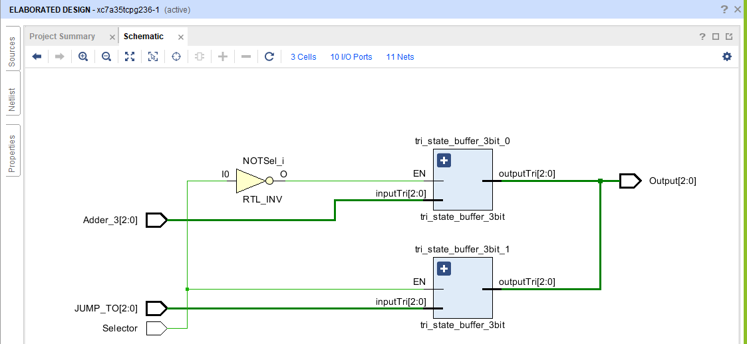

### VHDL Codes of 2-way 4-bit multiplexers

LIBRARY IEEE;

USE IEEE.STD_LOGIC_1164.ALL;

ENTITY MUX_2_way_4_bit IS

    PORT (

        AddSubValue : IN STD_LOGIC_VECTOR (3 DOWNTO 0);

        InsDecValue : IN STD_LOGIC_VECTOR (3 DOWNTO 0);

        OutputValue : OUT STD_LOGIC_VECTOR (3 DOWNTO 0);

--'0' to select add/sub unit value and '1' to select instruction decoder immediate value

        Selector : IN STD_LOGIC);

END MUX_2_way_4_bit;

ARCHITECTURE Behavioral OF MUX_2_way_4_bit IS

    COMPONENT tri_state_buffer

        PORT (

            inputTri : IN STD_LOGIC_VECTOR (3 DOWNTO 0);

            outputTri : OUT STD_LOGIC_VECTOR (3 DOWNTO 0);

            EN : IN STD_LOGIC);

    END COMPONENT;

    SIGNAL NOTSel : STD_LOGIC;

BEGIN

    tri_state_buffer_0 : tri_state_buffer

    PORT MAP(

        inputTri => AddSubValue,

        outputTri => OutputValue,

        EN => NOTSel);

    tri_state_buffer_1 : tri_state_buffer

    PORT MAP(

        inputTri => InsDecValue,

        outputTri => OutputValue,

        EN => Selector);

    NOTSel <= NOT Selector;

END Behavioral;

### Timing diagram of 2-way 4-bit multiplexers

### 

### Elaborated design of 2-way 4-bit multiplexers

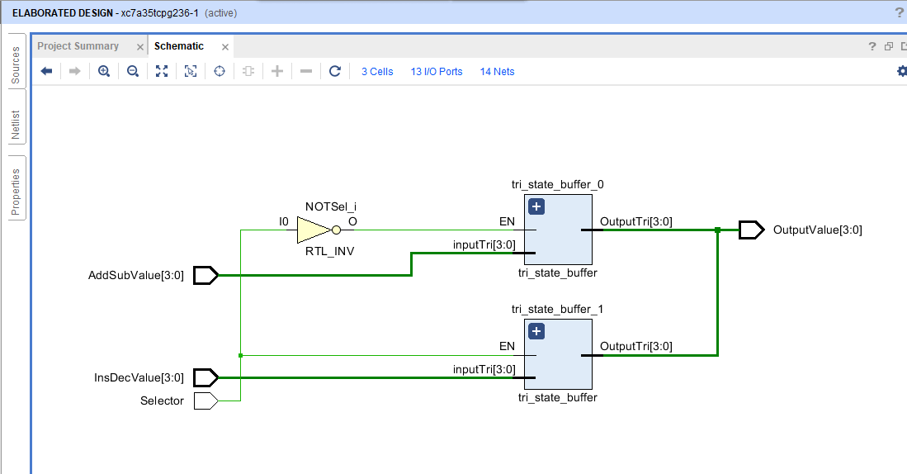

### VHDL Codes of 8-way 4-bit multiplexers

LIBRARY IEEE;

USE IEEE.STD_LOGIC_1164.ALL;

ENTITY MUX_8_way_4_bit IS

    PORT (

        Reg0 : IN STD_LOGIC_VECTOR (3 DOWNTO 0);

        Reg1 : IN STD_LOGIC_VECTOR (3 DOWNTO 0);

        Reg2 : IN STD_LOGIC_VECTOR (3 DOWNTO 0);

        Reg3 : IN STD_LOGIC_VECTOR (3 DOWNTO 0);

        Reg4 : IN STD_LOGIC_VECTOR (3 DOWNTO 0);

        Reg5 : IN STD_LOGIC_VECTOR (3 DOWNTO 0);

        Reg6 : IN STD_LOGIC_VECTOR (3 DOWNTO 0);

        Reg7 : IN STD_LOGIC_VECTOR (3 DOWNTO 0);

        RegValue : OUT STD_LOGIC_VECTOR (3 DOWNTO 0);

        RegSelection : IN STD_LOGIC_VECTOR (2 DOWNTO 0));

END MUX_8_way_4_bit;

ARCHITECTURE Behavioral OF MUX_8_way_4_bit IS

    COMPONENT Decoder_3_to_8

        PORT (

            I : IN STD_LOGIC_VECTOR (2 DOWNTO 0);

            EN : IN STD_LOGIC;

            Y : OUT STD_LOGIC_VECTOR (7 DOWNTO 0));

    END COMPONENT;

    SIGNAL YY : STD_LOGIC_VECTOR(7 DOWNTO 0);

    COMPONENT tri_state_buffer

        PORT (

            inputTri : IN STD_LOGIC_VECTOR (3 DOWNTO 0);

            outputTri : OUT STD_LOGIC_VECTOR (3 DOWNTO 0);

            EN : IN STD_LOGIC);

    END COMPONENT;

BEGIN

    Decoder_3_to_8_0 : Decoder_3_to_8

    PORT MAP(

        I => RegSelection,

        EN => '1',

        Y => YY);

    tri_state_buffer_0 : tri_state_buffer

    PORT MAP(

        inputTri => Reg0,

        EN => YY(0),

        outputTri => RegValue);

    tri_state_buffer_1 : tri_state_buffer

    PORT MAP(

        inputTri => Reg1,

        EN => YY(1),

        outputTri => RegValue);

    tri_state_buffer_2 : tri_state_buffer

    PORT MAP(

        inputTri => Reg2,

        EN => YY(2),

        outputTri => RegValue);

    tri_state_buffer_3 : tri_state_buffer

    PORT MAP(

        inputTri => Reg3,

        EN => YY(3),

        outputTri => RegValue);

    tri_state_buffer_4 : tri_state_buffer

    PORT MAP(

        inputTri => Reg4,

        EN => YY(4),

        outputTri => RegValue);

    tri_state_buffer_5 : tri_state_buffer

    PORT MAP(

        inputTri => Reg5,

        EN => YY(5),

        outputTri => RegValue);

    tri_state_buffer_6 : tri_state_buffer

    PORT MAP(

        inputTri => Reg6,

        EN => YY(6),

        outputTri => RegValue);

    tri_state_buffer_7 : tri_state_buffer

    PORT MAP(

        inputTri => Reg7,

        EN => YY(7),

        outputTri => RegValue);

END Behavioral;

### Timing diagram of 8-way 4-bit multiplexers

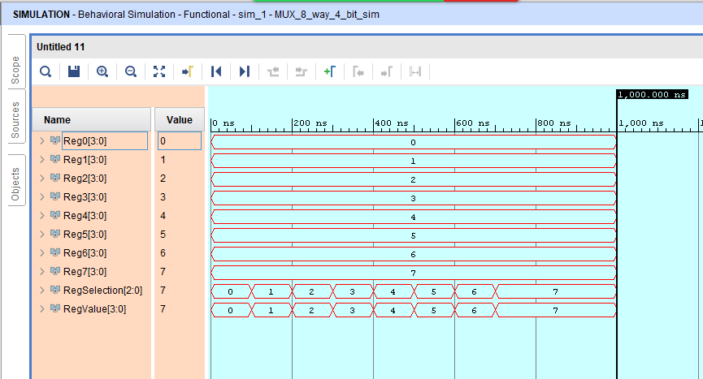

### Elaborated design of 8-way 4-bit multiplexers

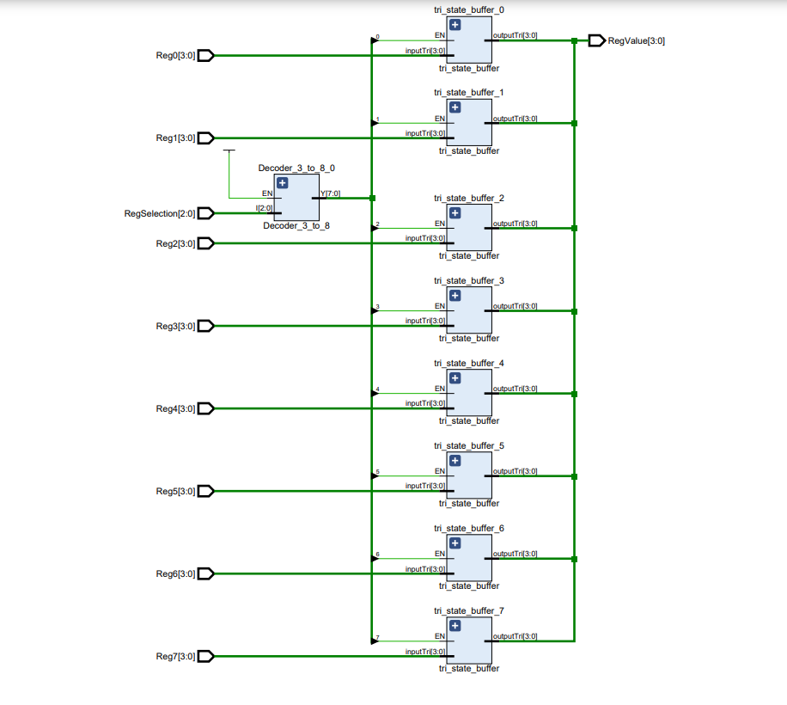

# Register Bank

Contains 8, 4-bit registers (named R0 to R7) o Hardcode value of R0 to all 0s. We used a 3-to-8 decoder which developed in Lab 4. As we do not have a separate instruction to reset a register, we used D Flip Flops with a reset input and connected the reset input to Reset button

### VHDL Code of Register bank

LIBRARY IEEE;

USE IEEE.STD_LOGIC_1164.ALL;

ENTITY RegisterBank IS

    PORT (

        Clk : IN STD_LOGIC; --Cloak

        Res : IN STD_LOGIC; --Reset

        R0 : OUT STD_LOGIC_VECTOR (3 DOWNTO 0); --Register 1

        R1 : OUT STD_LOGIC_VECTOR (3 DOWNTO 0); --Register 2

        R2 : OUT STD_LOGIC_VECTOR (3 DOWNTO 0); --Register 3

        R3 : OUT STD_LOGIC_VECTOR (3 DOWNTO 0); --Register 4

        R4 : OUT STD_LOGIC_VECTOR (3 DOWNTO 0); --Register 5

        R5 : OUT STD_LOGIC_VECTOR (3 DOWNTO 0); --Register 6

        R6 : OUT STD_LOGIC_VECTOR (3 DOWNTO 0); --Register 7

        R7 : OUT STD_LOGIC_VECTOR (3 DOWNTO 0); --Register 8

        D : IN STD_LOGIC_VECTOR (3 DOWNTO 0); --Data bus

        X : IN STD_LOGIC_VECTOR (2 DOWNTO 0)); --Instruction

END RegisterBank;

ARCHITECTURE Behavioral OF RegisterBank IS

    COMPONENT Reg --Register component

        PORT (

            D : IN STD_LOGIC_VECTOR (3 DOWNTO 0);

            En : IN STD_LOGIC;

            Clk : IN STD_LOGIC;

            Q : OUT STD_LOGIC_VECTOR (3 DOWNTO 0));

    END COMPONENT;

    COMPONENT Decoder_3_to_8 -- Three to Eight decoder component

        PORT (

            I : IN STD_LOGIC_VECTOR (2 DOWNTO 0);

            EN : IN STD_LOGIC;

            Y : OUT STD_LOGIC_VECTOR (7 DOWNTO 0));

    END COMPONENT;

    SIGNAL Y0, Y1 : STD_LOGIC_VECTOR(7 DOWNTO 0);

    SIGNAL D_sig : STD_LOGIC_VECTOR(3 DOWNTO 0);

BEGIN

    Decoder_3_to_8_0 : Decoder_3_to_8 --3 to 8 decoder

    PORT MAP(

        I => X (2 DOWNTO 0),

        EN => '1',

        Y => Y1

    );

    Reg0 : Reg --Register 01

    PORT MAP(

        D => "0000",

        En => '1',

        Clk => Clk,

        Q => R0

    );

    Reg1 : Reg --Register 02

    PORT MAP(

        D => D_sig,

        En => Y0(1),

        Clk => Clk,

        Q => R1

    );

    Reg2 : Reg --Register 03

    PORT MAP(

        D => D_sig,

        En => Y0(2),

        Clk => Clk,

        Q => R2);

    Reg3 : Reg --Register 04

    PORT MAP(

        D => D_sig,

        En => Y0(3),

        Clk => Clk,

        Q => R3

    );

    Reg4 : Reg --Register 05

    PORT MAP(

        D => D_sig,

        En => Y0(4),

        Clk => Clk,

        Q => R4

    );

    Reg5 : Reg --Register 06

    PORT MAP(

        D => D_sig,

        En => Y0(5),

        Clk => Clk,

        Q => R5

    );

    Reg6 : Reg --Register 07

    PORT MAP(

        D => D_sig,

        En => Y0(6),

        Clk => Clk,

        Q => R6

    );

    Reg7 : Reg --Register 08

    PORT MAP(

        D => D_sig,

        En => Y0(7),

        Clk => Clk,

        Q => R7

    );

    D_sig <= "0000" WHEN(Res = '1') ELSE

        D;

    Y0 <= "11111111" WHEN (Res = '1') ELSE

        Y1;

END Behavioral;

### Timing diagram of Register bank

### Elaborated design of Register bank

# Program ROM

This stored our Assembly program. This was built by extending the ROM-based LUT developed in Lab 7.

### VHDL Code of Program ROM

LIBRARY IEEE;

USE IEEE.STD_LOGIC_1164.ALL;

USE ieee.numeric_std.ALL;

ENTITY ProgramRom IS

    PORT (

        Memory_select : IN STD_LOGIC_VECTOR (2 DOWNTO 0); -- Memory selection

        Instruction : OUT STD_LOGIC_VECTOR (11 DOWNTO 0)); -- Instruction

END ProgramRom;

ARCHITECTURE Behavioral OF ProgramRom IS

    TYPE rom_type IS ARRAY (0 TO 7) OF STD_LOGIC_VECTOR(11 DOWNTO 0);

    SIGNAL programRom : rom_type := (

        "101110000000",

        "101100000011",

        "101010001111",

        "001111100000",

        "001101010000",

        "111100000111",

        "110000000011",

        "000000000000");

BEGIN

    Instruction <= programRom(to_integer(unsigned(Memory_select)));

END Behavioral;

### Timing diagram of Program ROM

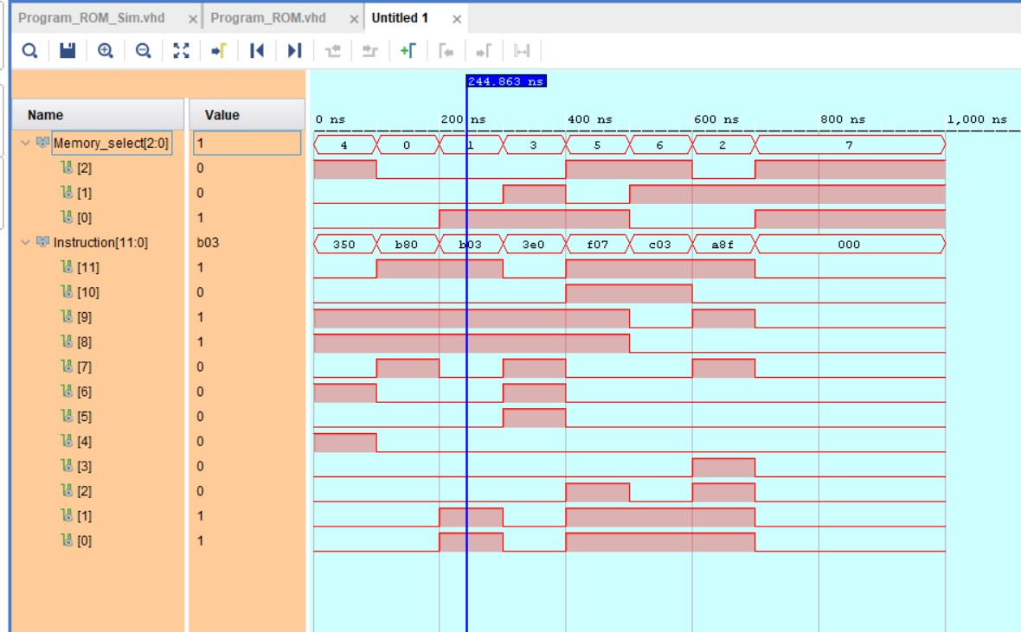

### Elaborated design of Program ROM

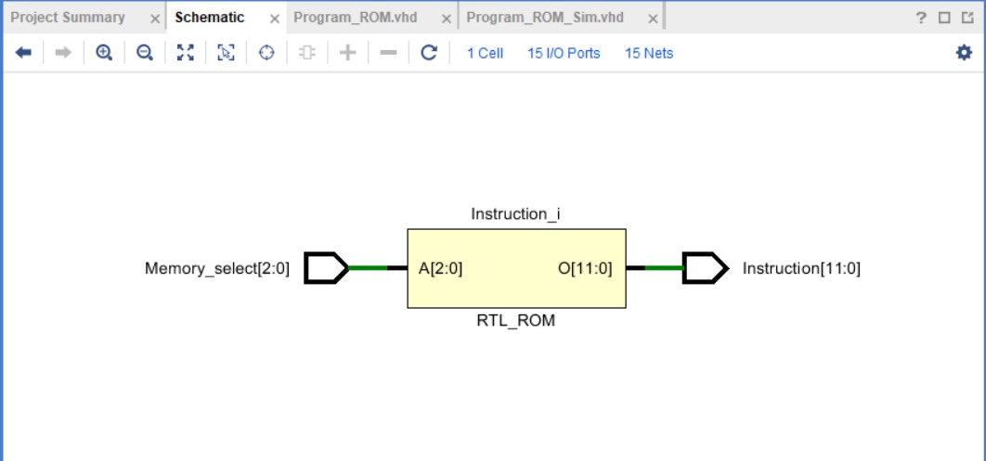

# Instruction Decoder

Instruction decoder activates necessary components based on the instructions we wish to execute. We mainly execute 4 types of instructions .

* ADD
* NEG
* JZR
* MOVI

### VHDL Code of Instruction Decoder

LIBRARY IEEE;

USE IEEE.STD_LOGIC_1164.ALL;

ENTITY Instruction_Decoder IS

    PORT (

        INS : IN STD_LOGIC_VECTOR (11 DOWNTO 0); --Instruction

        Jump_check : IN STD_LOGIC; --Register check for jump

        Reg_enable : OUT STD_LOGIC_VECTOR (2 DOWNTO 0); --Register enable

        Reg_select_0 : OUT STD_LOGIC_VECTOR (2 DOWNTO 0); --Register select one

        Reg_select_1 : OUT STD_LOGIC_VECTOR (2 DOWNTO 0); --Register select two

        Imediate_val : OUT STD_LOGIC_VECTOR (3 DOWNTO 0); --Imediate value

        Add_Sub_select : OUT STD_LOGIC; --add/sub select

        Load_select : OUT STD_LOGIC; --load select

        Jump_flag : OUT STD_LOGIC; --jump flag

        Jump_address : OUT STD_LOGIC_VECTOR (2 DOWNTO 0)); --Address to jump

END Instruction_Decoder;

ARCHITECTURE Behavioral OF Instruction_Decoder IS

    --to activate only the necessary modules at instance, 2 to 4 decoder is used

    COMPONENT Decoder_2_to_4

        PORT (

            I : IN STD_LOGIC_VECTOR (1 DOWNTO 0);

            Enable : IN STD_LOGIC;

            Y : OUT STD_LOGIC_VECTOR (3 DOWNTO 0));

    END COMPONENT;

    SIGNAL MOV, ADD, NEG, JZR : STD_LOGIC;

    SIGNAL JUMP_FLAG_0 : STD_LOGIC;

BEGIN

    Decoder_2_to_40 : Decoder_2_to_4

    PORT MAP(

        I(0) => INS(10),

        I(1) => INS(11),

        Y(0) => ADD,

        Y(1) => NEG,

        Y(2) => MOV,

        Y(3) => JZR,

        Enable => '1');

    Add_Sub_select <= NEG;

    Load_select <= MOV;

    Reg_Enable <= INS(9 DOWNTO 7);

    Imediate_val <= INS(3 DOWNTO 0);

    Reg_Select_0 <= INS(9 DOWNTO 7);

    Reg_Select_1 <= INS(6 DOWNTO 4);

    Jump_flag <= JZR AND (NOT(JUMP_CHECK));

    Jump_address <= INS(2 DOWNTO 0);

END Behavioral;

### Timing diagram of Instruction Decoder

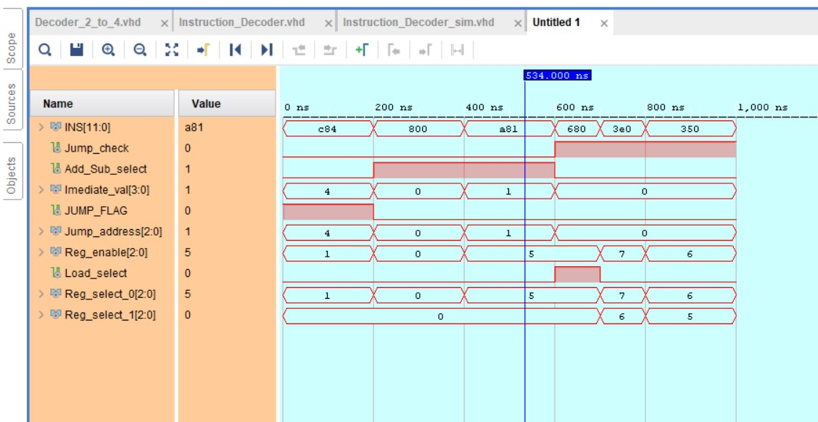

### Elaborated design of Instruction Decoder

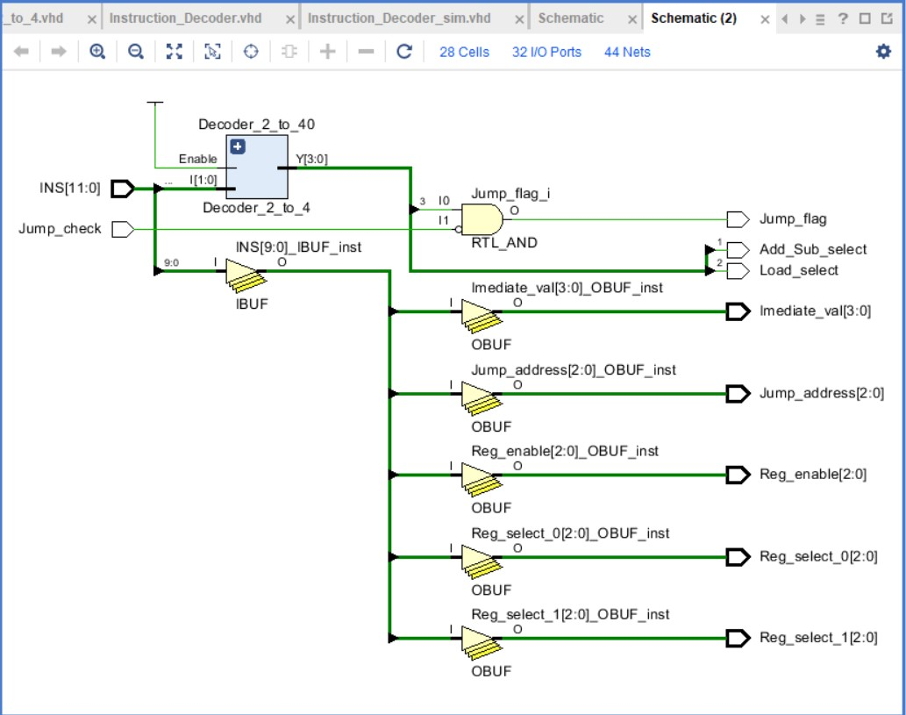

# Nanoprocessor

### VHDL code for Nanoprocessor

LIBRARY IEEE;

USE IEEE.STD_LOGIC_1164.ALL;

ENTITY NanoProcessor IS

    PORT (

        Reset : IN STD_LOGIC;                               --Reset

        Clk : IN STD_LOGIC;                                 --Clock

        Zero_Flag : OUT STD_LOGIC;                          --Zero Flag

        Overflow_Flag : OUT STD_LOGIC;                      --Overflow flag

        Carry_Flag : OUT STD_LOGIC;                         --Carry flag

        Negative_Flag : OUT STD_LOGIC;                      --Negative Flag

        Reg0 : OUT STD_LOGIC_VECTOR(3 DOWNTO 0);            --Register 1

        Reg1 : OUT STD_LOGIC_VECTOR(3 DOWNTO 0);            --Register 2

        Reg2 : OUT STD_LOGIC_VECTOR(3 DOWNTO 0);            --Register 3

        Reg3 : OUT STD_LOGIC_VECTOR(3 DOWNTO 0);            --Register 4

        Reg4 : OUT STD_LOGIC_VECTOR(3 DOWNTO 0);            --Register 5

        Reg5 : OUT STD_LOGIC_VECTOR(3 DOWNTO 0);            --Register 6

        Reg6 : OUT STD_LOGIC_VECTOR(3 DOWNTO 0);            --Register 7

        Reg7 : OUT STD_LOGIC_VECTOR(3 DOWNTO 0);            --Register 8

        Num1 : OUT STD_LOGIC_VECTOR(3 DOWNTO 0);            --First Number

        Num2 : OUT STD_LOGIC_VECTOR(3 DOWNTO 0);            --Second Number

        Instruction_next : OUT STD_LOGIC_VECTOR(2 DOWNTO 0);--Next Instruction address

        jmp_flag : OUT STD_LOGIC;                           --Jump flag

        instructions : OUT STD_LOGIC_VECTOR(11 DOWNTO 0);   --Instructions

        SD_7_display : OUT STD_LOGIC_VECTOR(6 DOWNTO 0));   --7 segment display

END NanoProcessor;

ARCHITECTURE Behavioral OF NanoProcessor IS

    COMPONENT Slow_Clock --Slow clock

        PORT (

            Clk_in : IN STD_LOGIC;

            Clk_out : OUT STD_LOGIC);

    END COMPONENT;

    COMPONENT Counter --Counter

        PORT (

            Next_Ins : IN STD_LOGIC_VECTOR(2 DOWNTO 0) := "000"; --Next INstruction

            Res : IN STD_LOGIC; --Reset

            Clk : IN STD_LOGIC; --Clock

            Current_Ins : OUT STD_LOGIC_VECTOR(2 DOWNTO 0)); -- Current Instruction

    END COMPONENT;

    COMPONENT Adder_3_bit --3 bit adder

        PORT (

            AA : IN STD_LOGIC_VECTOR (2 DOWNTO 0); --first number

            SS : OUT STD_LOGIC_VECTOR (2 DOWNTO 0) --get result on this

        );

    END COMPONENT;

    COMPONENT MUX_2_way_4_bit --2 way 4 bit multiplexer

        PORT (

            AddSubValue : IN STD_LOGIC_VECTOR (3 DOWNTO 0);

            InsDecValue : IN STD_LOGIC_VECTOR (3 DOWNTO 0);

            OutputValue : OUT STD_LOGIC_VECTOR (3 DOWNTO 0);

            Selector : IN STD_LOGIC --'0' for addsub and '1' for insdec

        );

    END COMPONENT;

    COMPONENT MUX_2_way_3_bit --2 way 3 bit multiplexer

        PORT (

            Adder_3 : IN STD_LOGIC_VECTOR (2 DOWNTO 0);

            JUMP_TO : IN STD_LOGIC_VECTOR (2 DOWNTO 0);

            Selector : IN STD_LOGIC;

            Output : OUT STD_LOGIC_VECTOR(2 DOWNTO 0)

        );

    END COMPONENT;

    COMPONENT MUX_8_way_4_bit --8 way 4 bit multiplexer

        PORT (

            Reg0 : IN STD_LOGIC_VECTOR (3 DOWNTO 0);

            Reg1 : IN STD_LOGIC_VECTOR (3 DOWNTO 0);

            Reg2 : IN STD_LOGIC_VECTOR (3 DOWNTO 0);

            Reg3 : IN STD_LOGIC_VECTOR (3 DOWNTO 0);

            Reg4 : IN STD_LOGIC_VECTOR (3 DOWNTO 0);

            Reg5 : IN STD_LOGIC_VECTOR (3 DOWNTO 0);

            Reg6 : IN STD_LOGIC_VECTOR (3 DOWNTO 0);

            Reg7 : IN STD_LOGIC_VECTOR (3 DOWNTO 0);

            RegValue : OUT STD_LOGIC_VECTOR (3 DOWNTO 0);

            RegSelection : IN STD_LOGIC_VECTOR (2 DOWNTO 0)

        );

    END COMPONENT;

    COMPONENT ProgramRom --program ROM

        PORT (

            Memory_select : IN STD_LOGIC_VECTOR (2 DOWNTO 0); -- Memory selection

            Instruction : OUT STD_LOGIC_VECTOR (11 DOWNTO 0) -- Instruction

        );

    END COMPONENT;

    COMPONENT Instruction_Decoder --Instruction Decoder

        PORT (

            INS : IN STD_LOGIC_VECTOR (11 DOWNTO 0); --Instruction

            Jump_check : IN STD_LOGIC_VECTOR(3 DOWNTO 0); --Register check for jump

            Reg_enable : OUT STD_LOGIC_VECTOR (2 DOWNTO 0); --Register enable

            Reg_select_0 : OUT STD_LOGIC_VECTOR (2 DOWNTO 0); --Register select one

            Reg_select_1 : OUT STD_LOGIC_VECTOR (2 DOWNTO 0); --Register select two

            Imediate_val : OUT STD_LOGIC_VECTOR (3 DOWNTO 0); --Imediate value

            Add_Sub_select : OUT STD_LOGIC; --add/sub select

            Load_select : OUT STD_LOGIC; --load select

            Jump_flag : OUT STD_LOGIC; --jump flag

            Jump_address : OUT STD_LOGIC_VECTOR (2 DOWNTO 0) --Address to jump

        );

    END COMPONENT;

    COMPONENT RegisterBank --Register Bank

        PORT (

            Clk : IN STD_LOGIC; --Cloak

            Res : IN STD_LOGIC; --Reset

            R0 : OUT STD_LOGIC_VECTOR (3 DOWNTO 0); --Register 1

            R1 : OUT STD_LOGIC_VECTOR (3 DOWNTO 0); --Register 2

            R2 : OUT STD_LOGIC_VECTOR (3 DOWNTO 0); --Register 3

            R3 : OUT STD_LOGIC_VECTOR (3 DOWNTO 0); --Register 4

            R4 : OUT STD_LOGIC_VECTOR (3 DOWNTO 0); --Register 5

            R5 : OUT STD_LOGIC_VECTOR (3 DOWNTO 0); --Register 6

            R6 : OUT STD_LOGIC_VECTOR (3 DOWNTO 0); --Register 7

            R7 : OUT STD_LOGIC_VECTOR (3 DOWNTO 0); --Register 8

            D : IN STD_LOGIC_VECTOR (3 DOWNTO 0); --Data bus

            X : IN STD_LOGIC_VECTOR (2 DOWNTO 0) --Instruction

        );

    END COMPONENT;

    COMPONENT Add_Sub_unit --Add/Sub unit

        PORT (

            AA : IN STD_LOGIC_VECTOR (3 DOWNTO 0); --first number

            BB : IN STD_LOGIC_VECTOR (3 DOWNTO 0); --second number

            SS : OUT STD_LOGIC_VECTOR (3 DOWNTO 0); --get result on this

            Sel : IN STD_LOGIC; --Select add or substract using this

            Zero : OUT STD_LOGIC; -- Zero flag

            Overflow : OUT STD_LOGIC; --Overflow flag

            Carry : OUT STD_LOGIC; -- carry flag

            Negative : OUT STD_LOGIC --Negative flag

        );

    END COMPONENT;

    COMPONENT LUT_16_7 -- Look up table which we designed in lab 7(7 segment display)

        PORT (

            address : IN STD_LOGIC_VECTOR (3 DOWNTO 0);

            data : OUT STD_LOGIC_VECTOR (6 DOWNTO 0));

    END COMPONENT;

    SIGNAL Number01, Number02 : STD_LOGIC_VECTOR (3 DOWNTO 0);

    SIGNAL AddSubTotal : STD_LOGIC_VECTOR (3 DOWNTO 0) := "0000";

    SIGNAL Adder_3_value : STD_LOGIC_VECTOR(2 DOWNTO 0);

    SIGNAL Jump_flag_sel : STD_LOGIC;

    SIGNAL Address_to_jump : STD_LOGIC_VECTOR(2 DOWNTO 0);

    SIGNAL Enable, Res : STD_LOGIC;

    SIGNAL Next_instruction : STD_LOGIC_VECTOR(2 DOWNTO 0);

    SIGNAL Current_Instruction : STD_LOGIC_VECTOR(2 DOWNTO 0) := "000";

    SIGNAL Instruction_bus : STD_LOGIC_VECTOR(11 DOWNTO 0);

    SIGNAL Load_sel, Add_Sub_sel : STD_LOGIC;

    SIGNAL Reg_sel_0, Reg_sel_1 : STD_LOGIC_VECTOR(2 DOWNTO 0);

    SIGNAL Register_enable : STD_LOGIC_VECTOR(2 DOWNTO 0);

    SIGNAL Register_receiving_value, Imediate_value : STD_LOGIC_VECTOR(3 DOWNTO 0);

    SIGNAL R0_value, R1_value, R2_value, R3_value, R4_value, R5_value, R6_value, R7_value : STD_LOGIC_VECTOR(3 DOWNTO 0);

    SIGNAL Clk_out : STD_LOGIC;

BEGIN

    clock : Slow_Clock --slow clock

    PORT MAP(

        Clk_in => Clk,

        Clk_out => Clk_out);

    Number_01 : MUX_8_way_4_bit --first 8 way 4 bit multiplexer

    PORT MAP(

        Reg0 => R0_value,

        Reg1 => R1_value,

        Reg2 => R2_value,

        Reg3 => R3_value,

        Reg4 => R4_value,

        Reg5 => R5_value,

        Reg6 => R6_value,

        Reg7 => R7_value,

        RegValue => Number01,

        RegSelection => Reg_sel_0

    );

    Number_02 : MUX_8_way_4_bit--second 8 way 4 bit multiplexer

    PORT MAP(

        Reg0 => R0_value,

        Reg1 => R1_value,

        Reg2 => R2_value,

        Reg3 => R3_value,

        Reg4 => R4_value,

        Reg5 => R5_value,

        Reg6 => R6_value,

        Reg7 => R7_value,

        RegValue => Number02,

        RegSelection => Reg_sel_1

    );

    add_sub : Add_Sub_unit --add sub unit

    PORT MAP(

        AA => Number02, --value in second MUX

        BB => Number01, --value in first MUX

        SS => AddSubTotal,

        Sel => Add_Sub_sel,

        Zero => Zero_Flag,

        Overflow => Overflow_Flag,

        Carry => Carry_Flag,

        Negative => Negative_Flag

    );

    MUX_2_way_4 : MUX_2_way_4_bit ----2 way 4 bit multiplexer

    PORT MAP(

        AddSubValue => AddSubTotal,

        InsDecValue => Imediate_value,

        OutputValue => Register_receiving_value,

        Selector => Load_sel

    );

    register_bank : RegisterBank --register bank

    PORT MAP(

        Clk => Clk_out,

        Res => Reset,

        R0 => R0_value,

        R1 => R1_value,

        R2 => R2_value,

        R3 => R3_value,

        R4 => R4_value,

        R5 => R5_value,

        R6 => R6_value,

        R7 => R7_value,

        D => Register_receiving_value,

        X => Register_enable

    );

    instruction_dec : Instruction_Decoder --instruction decoder

    PORT MAP(

        INS => Instruction_bus,

        Jump_check => Number01,

        Reg_enable => Register_enable,

        Reg_select_0 => Reg_sel_0,

        Reg_select_1 => Reg_sel_1,

        Imediate_val => Imediate_value,

        Add_Sub_select => Add_Sub_sel,

        Load_select => Load_sel,

        Jump_flag => Jump_flag_sel,

        Jump_address => Address_to_jump

    );

    adder : Adder_3_bit --adder 3 bit

    PORT MAP(

        AA => Current_Instruction,

        SS => Adder_3_value

    );

    MUX_2_way_3 : MUX_2_way_3_bit--2 way 3 bit multiplexer

    PORT MAP(

        Adder_3 => Adder_3_value,

        JUMP_TO => Address_to_jump,

        Selector => Jump_flag_sel,

        Output => Next_instruction

    );

    programme_counter : Counter --program counter

    PORT MAP(

        Next_Ins => Next_instruction,

        Res => Reset,

        Clk => Clk_out,

        Current_Ins => Current_Instruction

    );

    prom : ProgramRom --program rom

    PORT MAP(

        Memory_select => Current_Instruction,

        Instruction => Instruction_bus

    );

    Display_7_segment : LUT_16_7 PORT MAP( --7 segment display

        address => AddSubTotal,

        data => SD_7_display

    );

    --selection proper port to each register

    Reg0 <= R0_value;

    Reg1 <= R1_value;

    Reg2 <= R2_value;

    Reg3 <= R3_value;

    Reg4 <= R4_value;

    Reg5 <= R5_value;

    Reg6 <= R6_value;

    Reg7 <= R7_value;

    Num1 <= Number01;

    Num2 <= Number02;

    jmp_flag <= Jump_flag_sel;

    instructions <= Instruction_bus;

    Instruction_next <= Next_instruction;

END Behavioral;

# Conclusions

# Member Responsibilities

|  |  |  |
| --- | --- | --- |
| Name | Responsibilities | Hours spent |
| Liyanapathirana S.T. | Program Rom  Instruction Decoder  Report writing | 36 |
| Yasith Heshan | 3-bit counter  Register bank  Report writing  NanoProcessor | 48 |
| Nimesh Ariyaratne | 3-bit adder  4-bit Add/Sub unit  K-way b-bit mux  Report writing  NanoProcessor | 48 |